مساهمات المرأة الكويتية في مجال العمل وصنع القرار

إعداد الأستاذة / مريم سعود العازمي
أستاذة برنامج الموهوبين والمبدعين
وزارة الشئون الاجتماعية والعمل
دولة الكويت
المقدمة
إن مجتمعاتنا العربية مقبلة على تحديد حضارية تحثنا على مواجهة التشتت الثقافي ، والتفكك الاجتماعي، وعدم الوعي بأهمية التخطيط التنموي ومتابعة سبل تنفيذ هذه الخطط على كل المستويات.
وأن قياس التطور والتغيير في أي مجتمع في المجتمعات يقوم على انتشار التعليم ونسبة مشاركة المواطنين في قوة العمل ومشاركة المرأة خاصة.
والكويت لا تختلف كثيراً عن باقي المجتمعات العربية حيث منحت المرأة حق التعليم منذ أوائل القرن الماضي، حتى تدرجت في مستوياتها العلمية فحصلت على أعلى الدرجات العلمية في الوقت الحاضر فبلغت نسبة الإناث في جامعة الكويت إلى ما يزيد عن 68% من المجموع الكلي، وقد تصل نسبتهن في بعض الكليات الى 75% مقابل الذكور.
أما عن مشاركتها في العمل فتشير الاحصائيات الى أن نسبة مشاركة المرأة الكويتية في قوة العمل لا تزيد عن 33.1% فقط مقابل 66.9% من الذكور.
وتتمركز قوة عمل المرأة الكويتية في القطاع الحكومي حتى تصل إلى 94.8% وفي جهتين حكوميتين هما (وزارة التربية ووزارة الصحة) حيث أن نسبة الإناث فيهما تصل إلى 95.3% من مجموع هذا القطاع تصل إلى (71.2) ألف كويتية، أما عددهن في القطاع الخاص فهو لا يزيد عن (3.2) ألف كويتية. لاستعانة هذا القطاع بالعمالة الوافدة، لذا يستلزم العمل على بذل الجهود ووضع البرامج والخطط وسن التشريعات التي تحقق استقطاب المرأة الكويتية للعمل في القطاعات المختلفة وبكثافة أعلى مما هي عليها الآن.
أن تسليط الضوء على عمل المرأة يعد من الأمور المهمة في عملية التنمية الشاملة للبلاد ، لذا فإن اعداد الدراسات لمعالجة هذه المشكلات وتحقيق الأهداف اللازمة لعملية التنمية تشمل جوانب مختلفة، منها ما يمكن وضع المعالجات المباشرة له، ومنها ما يحتاج إلى اعداد برامج طويلة الأمد حتى تظهر نتائجه. وتجني ثماره ، فالمعالجات المباشرة جاري العمل على تنفيذها مثل التنسيق بين المؤسسات التعليمية وديوان الخدمة المدنية لتوجيه الدارسين الى التخصصات التي يحتاجها سوق العمل ، وكذلك وضع التشريعات التي تدفع بالقطاع الخاص إلى استقطاب العمالة الوطنية وغيرها من البرامج في مجال عمل المرأة.
وقد شهدت مسيرة المرأة الكويتية منذ الاستقلال العديد من التطورات والتحولات وحققت المرأة الكويتية عبرها الكثير من التحديات مع الكثير من الأمل والعزم على بناء مستقبل أفضل للمرأة والمجتمع الكويتي، حيث تشكل نسبة الاناث أكثر من نصف المجتمع الكويتي (50.6%) وقد بلغت نسبة العاملات في القطاع الحكومي (88% وذلك سنة 2001 ، أما نسبة الرجال الكويتيين (66%) (القاضي، 2002، ص 290) وقد تنامي تقلد المرأة الكويتية للعديد من مواقف المسؤولية واتخاذ القرارات على كافة المستويات محلياً ودولياً. إذ حققت تقدماً ملموساً ايجابياً في وصولها الى مواقع القيادة، فلقد ازداد تواجد المرأة في المؤسسات المالية حتى أن المرأة تولت مناصب إدارياً وبلغت النسبة 32% وارتفعت المرأة الكويتية مناصب صنع القرار في بعض الوزارات الحكومية فهناك عدد (2) بمنصب وكيل وزارة ، وعدد (10) بمنصب وكيل مساعد، وعدد (2) بمنصب وزيرة ، وشغلت منصب مديرة جامعة الكويت، فقد ازداد نصيب المرأة الكويتية بين الصحفيين والفنيين في وكالة الأنباء الكويتية كونا حيث كانت هناك عدد (10) كويتيات فقط يعملن في هذه الوكالة سنة 1978 أما في الوقت الحاضر فقد أصبح عددهن (45) أي أنهن يشكلن 33% من مجموع الصحفيين والفنيين وفي مجال المحاماة توجد محاميات يترافعن عن قضايا جنائية ومدنية في المحاكم، وتوجد أيضاً امرأتان كويتيتان من بين 7 أعضاء تعملان في مجلس الادارة لقطاع النفط ويعتبر هذا منصباً قيادياً يقود للاعتراف بأن المرأة الكويتية قادرة على هذه المهنة كما مثلت نساء كويتيات بلدهن في الخارج سواء في السفارة كملحق اعلامي وثقافي وكسفيرة أيضاً في منظمات دولية مثل اليونسكو ، ومنظمة الصحة العالمية ، وصندوق التنمية في الأمم المتحدة وغيرها. (القاضي ، 2002 ، ص290).
ولعل من أهم النجاحات التي حققتها المرأة الكويتية في مسيرتها هو انتصارها على الأمية، حيث تشير إحصائيات وزارة التخطيط أدناه بوضوح إلى انخفاض نسبة الأمية بين النساء (أقل من 15%) في مجتمعنا ، وتبرز كذلك الاتجاه المتزايد للدراسات العليا الذي يعد ظاهرة ايجابية وبعكس بكل وضوح النمو الذي حققه مجتمعنا ، كما يوضح الجدول التالي:
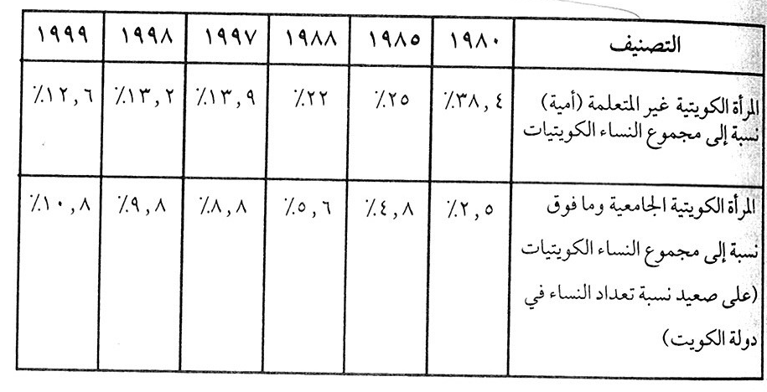

ويتجلى لنا كذلك من الإحصائيات الرسمية بأن نسبة الطلبة الإناث المقيدين في كليات جامعة الكويت للعام الدراسي 98/99 كانت 68% من مجمل الطلبة والطالبات، والخريجات 72% من مجمل الخريجين والخريجات للعام الدراسي ذاته. حيث تثبت البيانات الإحصائية المبينة أدناه عن سوق العمالة في الكويت، أن اعداد النساء العاملات اللواتي يساهمن في نمو الاقتصاد والمجتمع (على حد سواء) بازدياد مستمر.

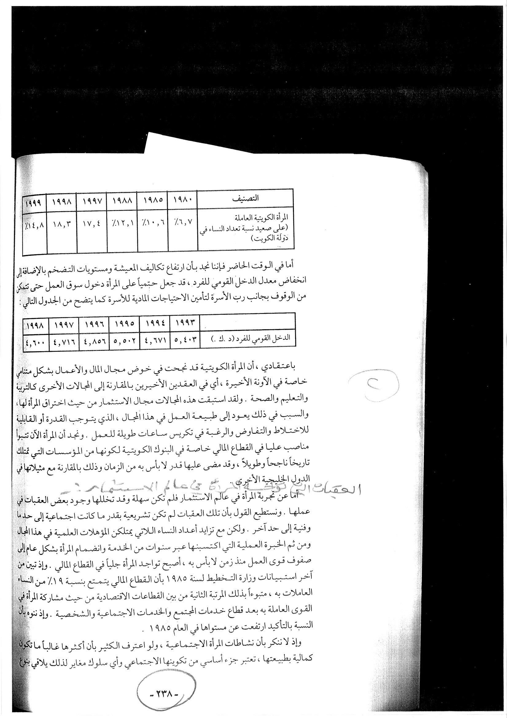

أما في الوقت الحاضر فإننا نجد بأن ارتفاع تكاليف المعيشة ومستويات التضخم بالاضافة إلى انخفاض معدل الدخل القومي للفرد، قد جعل حتمياً على المرأة دخول سوق العمل حتى تتمكن من الوقوف بجانب رب الأسرة لتأمين الاحتياجات المادية للأسرة كما يتضح من الجدول التالي:

باعتقادي، أن المرأة الكويتية قد نجحت في خوض مجال المال والأعمال بشكل متنامي خاصة في الآونة الأخيرة ، أي في العقدين الأخيرين بالمقارنة إلى المجالات الأخرى كالتربية والتعليم والصحة. ولقد استبقت هذه المجالات مجال الاستثمار من حيث اختراق المرأة لها ، والسبب في ذلك يعود الى طبيعة العمل في هذا المجال، الذي يتوجب القدرة أو القابلية للاختلاط والتفاوض والرغبة في تكريس ساعات طويلة للعمل. ونجد أن المرأة الآن تتبوأ مناصب عليا في القطاع المالي خاصة في البنوك الكويتية لكونها من المؤسسات التي تمتلك تاريخاً ناجحاً وطويلاً، وقد مضى عليها قدر لا بأس به من الزمان وذلك بالمقارنة مع مثيلاتها في الدول الخليجية الأخرى.
العقبات التي تواجه المرأة في عالم الاستثمار:
أما عن تجربة المرأة في عالم الاستثمار فلم تكن سهلة وقد تخللها وجود بعض العقبات في عملها. ونستطيع القول بأن تلك العقبات لم تكن تشريعية بقدر ما كانت اجتماعية الى حد ما وفنية إلى حد آخر. ولكن مع تزايد اعداد النساء اللاتي يمتلكن المؤهلات العلمية في هذا المجال ومن ثم الخبرة العملية التي اكتسبنها عبر سنوات من الخدمة وانضمام المرأة بشكل عام إلى صفوف قوى العمل منذ زمن لا بأس به، أصبح تواجد المرأة جلياً في القطاع المالي. وإذ تبين من آخر استبيانات وزارة التخطيط لسنة 1985 بأن القطاع المالي يتمتع بنسبة 19% من النساء القوي العاملة به بعد قطاع خدمات المجتمع والخدمات الاجتماعية والشخصية. وإذ ننوه بأن النسبة بالتأكيد ارتفعت عن مستواها في العام 1985.
وإذ لا ننكر بأن نشاطات المرأة الاجتماعية ، ولو اعترف الكثير بأن أكثرها غالباً ما تكون كمالية بطبيعتها ، تعتبر جزء أساسي من تكوينها الاجتماعي وأي سلوك مغاير لذلك يلاقي بنوع من الاستنكار ، ولكننا نجد بأنه مع ارتفاع نسبة النساء العاملات من الفئة العمرية المنتجة بحكم التركيبة السكانية للكويتيين وتزايد اعدادهم في القطاع المالي بصفة خاصة مقابل سوق عمل بضيق يومياً بعد يوم خاصة في هذا القطاع وازدياد التنافس الوظيفي فيه على صعيد العمالة الوطنية والوافدة (ولا ننسى بأننا نتحدث هنا عن القطاع الخاص حيث مشاركة غالبية الشركات المالية)، نرى بأن النظرة الاجتماعية بدأت بالتحول وبشكل ملحوظ وأصبح النساء والرجال يسعون سوياً وراء تحقيق كياناتهم المهنية وتأمين احتياجاتهم المعيشة كذلك.
فإنني لا أرى معوقات فسيولوجية أو اجتماعية تمنع المرأة من إدارة المشروعات سواء كانت صناعية أو تجارية أو سياحية أو غيرها، والأمثلة كثيرة على ذلك. ولقد مارست المرأة في الكويت أدواراً ملحوظة في مجالات عديدة ، ابتداء من المرأة حينما كانت تتولى الأسرة والأمور المالية بغياب الزوج أو الولي لفترات طويلة تمتد إلى 6 شهور ، إلى العديد من النساء اللاتي يدرن مشاريع في قطاع الأغذية والخدمات ويمتلكن امتيازات ووكالات عالمية لترويح كافة السلع الاستهلاكية، ناهيك عن الأعلام من النساء اللاتي اعتلين مناصب قيادية في قطاعات صناعية حيوية في البلاد أمثال الآنسة / سهام رزوقي في مؤسسة البترول الكويتية، والسيدة / مها ملا حسين في شركة صناعات البتروكيماويات، إلى العديد من المهندسات الدؤوبات اللاتي يعملن بجانب الرجال في شركة البترول الوطنية الكويتية وشركة نفط الكويت في الحقول ومراكز التجميع.
ولو التفتنا الى المجالات المهنية الأخرى كالمحاماة، نجد أعداداً وافية من المحاميات اللامعات اللاتي كون لأنفسهن أسماء مرموقة في هذا المجال، والأمثلة في كافة المجالات الأخرى كالطب والإعلام والبحث العلمي بكافة أشكاله تكاد لا تحصي، ولا يخفي علينا وجود الكثير من النساء المجندات وينطبق هذا الواقع على الرجال كذلك، ممن يعملن جاهدات من وراء الكواليس.
ونجد بأن العديد من السيدات الكويتيات العاملات في مجال الاستثمار قد اكتسبن السمعة الطيبة والخبرة العملية المتميزة في مجالهن، وامتلكن القدرة على إيجاد الفرص الاستثمارية واتخاذ القرارات المناسبة بشأنها ، مع متابعتهن لأحداث التطورات الناشئة في الاقتصاد العالمي.
ولو أخذنا جانب التنشئة الأسرية ، لوجدنا بأن كل من التربية المدللة والتربية الاحباطية تشكل عاملي تشويش على قدرة المرء فيما بعد على صنع القرار رجل كان أو إمرأة ، ولابد من الوقوف عند التنشئة الأسرية لأبين بأنها الدور المحوري والرئيسي في صقل الشخصية القادرة على صنع القرار، فهناك بعض الخصال التي يجب أن يحرص على تنميتها الوالدين لدى صقل شخصية الطفل، بحيث يكون قادراً على صنع القرار ، فلابد للتربية أن تنمي الثقة بالنفس عند الطفل وأهمية تحمله المسؤولية والمساءلة معاً.
ولابد للمرأة والرجل كذلك ، أن تسعى وراء تحقيق ذاتها وإثبات جداراتها إن أرادت التغلب على هذه المعوقات ، ففي ظل الظروف الديمقراطية والاقتصادية الخاصة بالكويت والمتمثلة بالتزايد المطرد لأعداد الخريجين وأعداد الفئة الناشئة من السكان مقابل شح الوظائف الحكومية التي لطالما توفرت للمواطن الكويتي في السابق، يتنافس الجميع رجل كان أو امرأة على تأمين فرصة للعمل، وعندما تشتد هذه المنافسة سيتصدر معيار الكفاءة والمهارات والمثابرة أي من المعايير الأخرى، فمن الطبيعي في هذه الحالة أن يتبوأ مرتبته الطبيعية كمعيار رئيسي للاختبار.
العوامل الخاصة ببيئة العمل:
- عدم وجود الروتين ، سرعة اتخاذ القرار ، وجود بيئة العمل الصحية التي تساعد الموظف على الانتاج والتي تحفزه لتقديم الأفضل دائماً، بالإضافة إلى وجود العوائد المادية والمعنوية المبنية على نظام الحوافز.
- وجود استراتيجية واضحة المعالم للمنشأة ، التي تبين لها كيفية اتخاذ القرار بناءاً على الأهداف الاستراتيجية المرحلية وطويلة الأمد ووجود آليات عمل تعمل على مجابهة الأخطاء ومعالجتها بأقل قدر ممكن من التكاليف والمخاطر.
- وصول المعلومة بشكل الصحيح إلى متخذ القرار ، حتى يتسنى له أن يكون على بيئة عند اتخاذه القرار.
- ولا ننسى أن نذكر أهم عامل في اتخاذ القرار ألا وهو : عامل تقييم المخاطر المصاحبة لعملية اتخاذ القرار والآخذ بعين الاعتبار جميع السيناريوهات المحتملة ووضع تصور لكل سيناريو على حدة وتقييم الايجابيات والسلبيات في كل منها. والتي هي بلاشك عملية معقدة وتحتاج إلى تضافر جهود العاملين في المنشأة وفي مختلف المستويات، حيث أن هذه الجهود بمثابة الهرم الذي يستند في قاعدته إلى جهود العاملين وصولاً إلى قمة الهرم التي تحمل في طياتها نجاح المنشأة وتحقيق المردود المادي والمعنوي لها.
- وأود أن أؤكد هنا بأن عملية صنع القرار ليست مقتصرة على الادارات العليا، وإنما عملية يقوم بها الموظف على جميع الدرجات والأصعدة.
إن إدارة أي شركة استثمارية (أو حتى أي شركة من نشاط آخر) يتطلب بدون شك المقدرة على اتخاذ القرار وفي كثير من الأحيان خلال فترة زمنية بسيطة، وهذا يتبعه نتائج (إيجابية / سليبة).
ولكن يتوافر العوامل التالية : المؤهل الاكاديمي المناسب ، وجود الخبرة المهنية الراسخة بالاضافة إلى وجود فريق إدارة متجانس لديه نفس الهدف والتوجه الاستراتيجيين، عندها تصبح عملية اتخاذ القرار أكثر نجاحاً.
وحيث أننا كبشر نسعى دائماً للنجاح في كل عمل وتحقيق الأهداف المرجوة، فإننا لا ننسى أيضاً أننا معرضون للولوج في الأخطاء ، بل ويتعداه إلى العنصر الأهم وهو عدم اتخاذ القرار الصائب في حينه، والتغلب على هاتين العقبتين يكمن في ما ذكرناه آنفاً في الفقرة السابقة.
إن عدم اتخاذ القرار بداعي الخوف من الوقوع في الخطأ نفسه ، لهو أشد وطأة من اتخاذ القرار الغير صائب، لما يترتب عليه من تعطيل لقدرات المنشأة وتهميش الكفاءات المرجودة بها ، وسينعكس سلباً على أدائها وسيفقدها الإرادة القوية ويوهن من عزيمتها ويجعلها تهرم (تضعف) بشكل كبير بل وتعجز عن تحقيق الأهداف التي قامت لأجلها المنشأة. ولكن في الأمر ذاته يصبح لزاماً على متخذ القرار أن يرسم خطة مسبقة قد أعدها للتعامل مع النتائج السلبية للقرار، إضافة إلى الدروس التي لزاماً على متخذ القرار أن يستخلصها من تلك النتائج لتضاف إلى حصيلة تجاربه.
وأود أن أبين أنه في فترة الثمانينات لم تكن المنافسة محتدمة في سوق العمل في قطاع الاستثمار كما هي عليه الآن، وكانت فرص العمل آنذاك موجودة وبكثرة، بعكس ما هي عليه في الوقت الحاضر الذي يشهد منافسة حامية في سوق العمل بسبب تدفق العديد من الخريجين الجدد من مختلف الجامعات الإقليمية والعالمية الى سوق العمل، كما أن القطاع الخاص يحبذ وجود مميزات أخرى في الموظف ولا يكتفي فقط بالشهادة الجامعية من بينها:
- التفوق في مجال تخصصه وكشف الدرجات العالية.
- المؤهلات الجامعية العليا.
- إتقان العديد من اللغات العالمية بطلاقة.
- القدرة على استعمال أحدث برامج الحاسب الآلي.
- التمتع بمهارات شخصية متميزة.
وإن طلب العلم واكتساب المعرفة لا يقتصر على مرحلة عمرية دون غيرها ، أو فئة من الناس حصراً عليها دون غيرها من باقي الفئات، أو حتى مرحلة وظيفية معينة، ولكن يجب على المرأة أن لا تحرم نفسها من طلب العلم، وأن لا تركن الى المؤهلات الأكاديمية التي حصلت عليها ، أو أن تقنع بالخبرة العملية المهنية التي اكتسبتها خلال عملها.
بل يجب أن تتخذ من التعليم المستمر منهجاً لها للوصول إلى الغايات والطموحات التي قد وضعتها نصب عينيها.
مبررات عمل المرأة وإسهامها الاجتماعي:
1- حاجة المرأة للعمل كضرورية اقتصادية فردية:
وذلك لاعالة نفسها وأسرتها، وبخاصة عند عجز العائل أو عدم كفاية الاعالة، وقد أباح الفقهاء للمرأة أن تعمل لإعالة نفسها، وقد كان ذلك مفهوماً في ظل المجتمع السكوني القديم ، حين كانت احتياجات الإنسان ومطالبة محدودة وبسيطة، ولكن القديم، حين كانت احتياجات الانسان ومطالبة محدودة وبسيطة، ولكن بظهور الثورة الصناعية وتوافر السلع الاستهلاكية زادت حاجات الإنسان ومطالبة، وزادت شراهته الاستهلاكية فكان لابد من دخول معترك العمل للوفاء بالمتطلبات اللازمة، وكذلك لاعانة العائل الرجل.
2- حاجة المجتمع الى عمل المرأة (ضرورات التنمية):
لا تقف أهمية عمل المرأة عند حاجة المرأة للعمل فحسب بل أصبح التوجه الحديث هو حاجة المجتمع إلى عمل المرأة ، وبخاصة في المجالات التي تتفوق فيها المرأة أو لا يحسن للرجل أن يشغلها.
وتلجأ دول العالم الثالث أمام التطورات السريعة في التقدم والنمو إلى ملاحظة هذا التغير المتسارع، والى عبور هوية التخلف التي تزداد يوماً بعد يوم عن طريق وضع خطط التنمية السريعة ، وهذه الخطط تحتاج إلى تضافر جهود جميع أفراد المجتمع رجالاً ونساءاً، ومن هناك كان لابد للمرأة أن تساهم بجهدها في تنمية المجتمع الذي هيأ لها فرص التزود من العلوم والمعارف، وأتاح لها فرص التدريب وذلك كضرورة من ضرورات التنمية، ولا يقال إن في الرجال كفاية إذ أنه من غير المقبول في خطط التنمية أن يبقى نصف المجتمع عالة على النصف الآخر، ولم يكن الأمر عبثاً أن كانت المجتمعات الأكثر تقدماً على المجتمع الأكثر عدداً ـ إذا أحسن توجيه وإعداد وتدريب الأفراد فيها ـ طلباً لمبدأ الاستخدام الأمثل للموارد والطاقات.
3- الضرورات الدينية والثقافية والاجتماعية:
فالعمل أصبح له ضرورات أخرى غير الضرورات الاقتصادية للفرد وللمجتمع، إذ أن اسهام المرأة في المجتمع يحقق لها مكاسب نفسية وعلمية واجتماعية ودينية وحضارية:
- فالعمل يحفظ للمرأة مستوى من الخبرات والمهارات المكتسبة في فترة الدراسة رفيه تنمية لمداركها، وصل لمواهبها، وزيادة معرفتها بالحياة العلمية.
- يوجد العمل في المرآة الشخصية المتزنة القادرة على تحمل المسؤولية ويحقق لها تأكيد ذاتيها، وإحساسها بكيانها، ويعودها حسن التصرف في المواقف المختلفة ، ويمكنها من الاعتماد على نفسها، واعتماد الزوج أو الأسرة عليها عند العجز ، أو الأزمات .
التوصيات:
هناك بعض التوصيات التي أتوجه بها حتى تحقق للمرأة في المجتمع مكاسب نفسية واجتماعية ودينية وحضارية بما يحفظ لها شخصية متزنة قادرة على تحمل المسئولية وتأكيد ذاتها والإحساس بكيانها.
أولاً : المجال السياسي:
توصيات مقدمة إلى الحكومات:
- العمل على تفعيل وتطوير الإستراتيجية العربية بشأن دور المرأة العربي في المشاركة السياسية وصنع القرار.
- العمل على إقرار حق المرأة بتمثيل عادل في المناصب القيادية وفي الوظائف العليا وعضوية الجمعيات العامة ومجالس الإدارات والهيئات المختلفة عملاً بمبدأ تكافؤ الفرص.
- العمل على إقرار حق المرأة في التصويت والترشيح في المجالس البلدية والتشريعية على مستوى جميع الدول العربية والإسلامية، عن طريق إعادة النظر في التشريعات المتعلقة بالحقوق السياسية بما يضمن مساواة المرأة بالرجل في تلك الحقوق.
توصيات للمنظمات غير الحكومية:
- مطالبة القوى الديمقراطية نوعية الشارع العربي بقضايا الديمقراطية وحقوق الإنسان بشكل عام والمرأة بشكل خاص.
- تفعيل آليات التضامن ما بين النساء العربيات للتأثير على دول المجتمع الدولي لتبني خطوات إيجابية من شأنها إلزام إسرائيل بتطبيق الاتفاقيات الدولية .
- عمل دورات تدريبية وبشكل منتظم لتوعية المرأة بحقوقها الأساسية المنصوص عليها في الاتفاقية الدولية على التمييز ضد المرأة والاتفاقات الدولية الأخرى وكيفية ممارسة هذه الحقوق في جميع الميادين.
ثانياً : المجال القانوني:
توصيات مقدمة إلى الحكومات:
- إصدار التشريعات الخاصة بتجريم العنف الأسري والعمل على إنشاء هيئات ومؤسسات حكومية وأهلية لتوفير الرعاية الصحية والاجتماعية للزوجات ضحايا العنف الأسري أو العنف الاجتماعي.
- تدريس مقرر الحقوق العائلية والمعاهدات المتعلقة بحقوق المرأة في مرحلة التعليم الثانوي والتعليم العالي بهدف نشر التوعية القانونية والإنسانية وتشجيع الدراسات والأبحاث الميدانية المتعلقة بظاهرة التمييز ضد المرأة العربية.
- مراجعة القوانين الوطنية والقرارات الصادرة بشأن حقوق المرأة في الدول العربية وإجراء التعديلات المناسبة لكي تتلاءم مع أحكام الاتفاقية الدولية للقضاء على جميع أشكال التمييز ضد المرأة وبما يتفق مع المبادئ الأساسية للدساتير العربية.
- المساواة في سن الحضانة بين الولد والبنت ورفع السن إلى حين بلوغ الثامن عشر سنة .
ثالثاً : المجال الثقافي والإعلامي:
توصيات مقدمة إلى الحكومات:
- الاستفادة من التجارب الرائدة في الدول العربية والأجنبية وإقامة دورات تدريبية للإعلاميين لتطوير صورة المرأة في وسائل الإعلام.
- عقد الدورات التثقيفية والتدريبية لتوعية أفراد المجتمع بالأخطار والأزمات والمشكلات الاجتماعية المحيطة بالمرأة العربية.
توصيات مقدمة للمنظمات غير الحكومية:
- تعميم التجارب الرائدة في الدول العربية لغرض الاستفادة وإقامة دورات تدريبية للإعلاميين لتطوير وضع المرأة في وسائل الإعلام.
- إعداد الدورات التثقيفية والتدريبية لتوعية أفراد المجتمع بالأخطار والأزمات والمشكلات الاجتماعية المحيطة بالمرأة العربية.
- اعداد صفحات خاصة في الصحف اليومية تتناول قضايا المرأة العاملة المتعلقة بالمشكلات والمضايقات التي تتعرض لها المرأة في العمل بشكل خاص.
رابعاً : المجال النفسي والاجتماعي:
توصيات مقدمة للحكومات:
- تطوير الأجهزة القائمة لمعالجة المشكلات الاجتماعية الناشئة عن التفريق أو الطلاق مع تكثيف الجهود لتوعية الزوجين بحقوقهم وواجباتهم الزوجية.
- العمل على أن تكون خطة إدماج المرأة العربية في العمل وفق الاحتياجات الحقيقية لتنمية المجتمع لتعزيز المردود الايجابي الفعلي للتنمية.
- العمل على أن تكون خطة إدماج المرأة العربية في العمل مؤسساً على المرجعية القانونية في منطلقاته وإجراءاته، وأهدافه واستبعاد المرجعيات المناقضة لتعاليم الإسلام، تأكيداً للهوية الثقافية والاجتماعية للمجتمع العربي.
خامساً : المجال البيئي:
توصيات مقدمة للحكومات:
- إدماج مشاركة المرأة في البعد البيئي في خطط التنمية والسياسات السكانية والتعليمية وغيرها.
- مشاركة العنصر النسائي في قرارات استخدام الأراضي وتخصيصها للاستخدامات المختلفة التي من شأنها التأكيد على الحد من تلوث المناطق السكنية بملوثات المناطق الصناعية المجاورة لها في المدن الجديدة.
سادساً: توصيات في مجالات أخرى:
- الحفاظ على المكتسبات التاريخية التي أنجزتها الحركة التسوية العربية المنظمة في صفوف النساء وعلى مستوى الوطن الصغير والوطن الأكبر ووضع إستراتيجية شاملة ومطورة للحركة النسوية العربية وعلى كافة المحاور التي تشكل العناصر الرئيسية لهذه الإستراتيجية بشكل دوري من قبل القواعد والهياكل النسائية المؤسسية على المستويين الوطني والقومي.
المراجع

- القاضي ، لبنى (2002). المرأة الكويتية والعمل ، الكويت ، شركة الإبداع الخليجي.
- العازمي، مريم (2008). السمات الشخصية المميزة للإدارية القائدة بدولة الكويت. رسالة ماجستير غير منشورة، جامعة الخليج العربي: البحرين.
- الحمد، زياد (2001). الفروق في المهارات القيادية بين المتفوقين وغير المتفوقين. دراسة على عينة من طلبة مرحلة الثانوية. رسالة ماجستير غير منشورة، جامعة الخليج العربي: مملكة البحرين.
- وزارة التخطيط (2002) تقرير حول دور المرأة الكويتية والمشاركة السياسية. مجلة العلوم الاجتماعية، العدد (80) ص 7-38.
- عسكر ، أحمد (2003) الاتجاه النفسي نحو تولي المرأة للوظائف الإشرافية بمنظمات العمل في المجتمع الكويتي. مجلة العلوم الاجتماعية ، العدد (4) ص 857-879.
- كنعان ، نواف (1985). اتخاذ القرارات الإدارية بين النظرية والتطبيق. الرياض: مطابع الفرزدق التجارية.

